МУНИЦИПАЛЬНЫЙ ОРГАН УПРАВЛЕНИЯ ОБРАЗОВАНИЕМ
ОТДЕЛ ОБРАЗОВАНИЯ АДМИНИСТРАЦИИ
КРОМСКОГО РАЙОНА ОРЛОВСКОЙ ОБЛАСТИ

ПУБЛИЧНЫЙ ДОКЛАД

«О состоянии и перспективах развития
системы образования Кромского района
Орловской области
в условиях модернизации».

п.Кромы- 2015г.

Публичный доклад подготовлен муниципальным органом управления образованием отделом образования администрации Кромского района Орловской области с целью обеспечения информационной открытости и прозрачности муниципальной системы образования.
В докладе представлена информация о состоянии муниципальной системы образования за 2014-2015 учебный год, дана оценка поставленных задач и определены перспективные направления деятельности в рамках муниципальной программы «Образование в Кромском районе на 2014-2016 годы», утвержденной постановлением администрации Кромского района от 11 декабря 2013г. № 901.

Составители:
Филин Ю.С.- начальник отдела образования администрации Кромского района,
Лосева Т.Ю. – зам.начальника отдела образования,
Куприн С.А.- ведущий специалист отдела образования,
Романова И.С.- ведущий специалист отдела образования,
Ажищева Н.Ю. – главный бухгалтер отдела образования,
Булгакова Е.Ю. - экономист по планированию МКУ КР ОО «Административно-хозяйственный центр»,
Шарёнова Н.В. – специалист МКУ КР ОО «Административно-хозяйственный центр»,
Шекшуева Г.П. - специалист МКУ КР ОО «Административно-хозяйственный центр».

Учредитель МОУО отдела образования администрации Кромского района – Кромской район. Функции и полномочия учредителя осуществляет Администрация Кромского района Орловской области. Положение о муниципальном органе управления образованием отделе образования администрации Кромского района Орловской области утверждено постановлением администрации Кромского района от 18.11. 2014г. № 837.
Юридический адрес: 303200, РФ, Орловская область, п.Кромы, ул.Советская, д.34.
Фактический адрес: 303200, РФ, Орловская область, п.Кромы, ул.Советская, д.34.
Телефон приемной: 8(486 43) 2-26-55, бухгалтерии: 8(486 43) 2-25-44.
E-mail: otdelobkrom@yandex.ru

«О состоянии и перспективах развития системы образования
Кромского района Орловской области
за 2014-2015 учебный год».

Уважаемый президиум, педагоги.
Уважаемые участники совещания.

Уважаемые коллеги!
По традиции, мы ежегодно собираемся на августовское учительское совещание - на свой большой августовский педсовет. Он всегда воспринимается как старт нового учебного года.
Цель настоящего доклада – рассказать широкой общественности – родителям, представителям власти, всем заинтересованным лицам - о результатах и условиях функционирования муниципальной системы образования в 2014-2015 учебном году, предоставить информационно-аналитическую базу для диалога по вопросам образования.
Настоящий доклад подготовлен на основе данных образовательных организаций, мониторингов и статистических отчётов отдела образования администрации Кромского района.
В докладе анализируются ключевые аспекты состояния муниципальной системы образования:
- результаты участия в реализации приоритетного национального проекта «Образование», национальной образовательной инициативы «Наша новая школа», Комплекса мер по модернизации системы общего образования в Кромском районе в 2012-2020 годах;
-доступность дошкольного, общего и дополнительного образования детей;
-ресурсное и информационное обеспечение образовательных организаций, их безопасность;
- достигнутые результаты и выявленные проблемы.
Деятельность отдела образования в 2014-2015 учебном году определялась задачами, направленными на реализацию государственных гарантий права граждан на образование, качественное исполнение переданных отделу образования полномочий в сфере образования, положениями действующих нормативно-правовых документов в сфере образования.
Контроль выполнения задач осуществлялся через систему целевых ориентиров, параметров и значений индикативных показателей эффективности реализации муниципальных и ведомственных программ и планов.
Основной акцент в деятельности отдела образования в 2014-2015 учебном году был сделан на мероприятиях по модернизации муниципальной системы образования. Приоритетными задачами развития системы образования в Кромском районе являлись:
- Реализация федеральных государственных образовательных стандартов начального общего и основного общего образования.
- Создание условий для реализации основных образовательных программ федерального государственного образовательного стандарта общего образования.
- Реализация приоритетного национального проекта «Образование», национальной образовательной инициативы «Наша новая школа», Комплекса мер по модернизации системы общего образования.
- Обеспечение последовательного развития сети дошкольных образовательных организаций в Кромском районе.
- Развитие муниципальной системы оценки качества образования.
- Расширение межведомственного взаимодействия на всех уровнях по созданию системы поиска и поддержки талантливых детей, совершенствованию системы повышения квалификации педагогов.
- Повышение качества обученности учащихся по всем предметам и на всех ступенях обучения.
- Совершенствование механизмов межведомственного взаимодействия по развитию системы сохранения и укрепления здоровья обучающихся и воспитанников.
- Развитие дистанционного образования, в том числе детей-инвалидов.
- Обеспечение доступности информации о деятельности образовательных организаций и возможности получения гражданами услуг в области образования, в том числе в электронном виде.
- Повышение эффективности бюджетных расходов, снижение неэффективных расходов в сфере общего образования.
В последние годы внимание и требовательность к образованию со стороны родителей, общественности значительно возросла. Результаты многих процессов в образовании внесены в показатели эффективности работы органов исполнительной власти всех уровней.

Уважаемые участники совещания.
Педагогика всегда являлась гарантом развития общества на перспективу, ибо все, что закладывается в качестве социально-экономического развития государства сегодня, будет завтра выполняться выпускниками наших школ.
С другой стороны, желание учиться – это, прежде всего, осознание важности этой деятельности для всей дальнейшей жизни человека, это осмысление зависимости успеха, благополучия от качества образования. Соответственно и потребность в них. Активность в том или ином виде деятельности непосредственно связана с самостоятельностью. Отсюда и приоритеты, которые все более становятся очевидными в настоящее время. Эти приоритеты вытекают из двух социальных и экономических факторов:
- лавинообразным потоком информации во всех областях знания;
- осознанной потребностью современного общества в гибких, адаптивных системах образования, предусматривающих возможность достаточно быстрой профессиональной переориентации, повышении квалификации, саморазвития на любом отрезке жизненного пути человека.
Поэтому в ходе реформирования системы образования и сделан акцент на обучение умению самостоятельно добывать нужную информацию, вычленять проблемы и искать пути их рационального решения, уметь критически анализировать получаемые знания и применять их для решения всё новых задач. Усвоение и обобщение готовых знаний становится не целью, а одним из вспомогательных средств интеллектуального развития человека. Новая школа не может и не имеет права в современных условиях позволить себе строить обучение в основном на усвоении суммы готовых знаний, добытых человечеством, на переливании опыта цивилизаций из старого сосуда в новый.
Сегодня на совещании нам предстоит подвести итоги нашей общей работы, оценить эффекты реализации комплекса мер по модернизации системы образования района в 2014 – 2015 учебном году, определить основные стратегические направления деятельности на ближайший учебный год.
В целях эффективного развития системы образования в районе реализуется муниципальная программа «Образование в Кромском районе на 2014-2016 годы», утвержденная постановлением администрации Кромского района от 11 декабря 2013г. № 901.
Деятельность отдела образования также осуществлялась на основе Положения о муниципальном органе управления образованием отделе образования администрации Кромского района и Устава Кромского района.

За 2014-2015 учебный год в отделе образования издано 225 приказов по основной деятельности.
Проведено 15 тематических проверок.
За отчетный период в отдел образования поступило 3 письменных жалобы и обращения (в 2012г.-6, в 2013г -8):
-по соблюдению порядка приема в дошкольные образовательные организации -1,
- по вопросам трудоустройства -2.
Рассмотрено 5 жалоб, поступивших в Департамент образования и молодежной политики Орловской области:
-по организации образовательного процесса – 4,
- ремонту дороги -1.

Уважаемые коллеги!
Общая численность населения района – 21,2 тыс. чел., из них 15 тыс. человек, или 68%, проживает в сельской местности. В административном отношении район разделен на 13 муниципальных образований: 12 сельских и одно городское поселение. Число населенных пунктов - 137.
Муниципальная образовательная система представлена сетью образовательных организаций, удовлетворяющих образовательные запросы населения в получении общего образования всех уровней в соответствии с возрастом, интересами и способностями личности.
В районе функционирует 23 образовательных организации, подведомственных отделу образования:
- средних школ- 11,
- основных школ –4,
- начальных школ – 3,
- дошкольных учреждений –4,
- учреждений дополнительного образования –1.
Доля образования в районном бюджете составила в 2014г. 60,1%: были запланированы расходы в сумме 210911,4 тыс. рублей, фактически израсходовано – 209719,5 тыс. рублей. Бюджет 2014г. исполнен на 99,43%.
Детей, проживающих на территории района и подлежащих обучению в 2014-2015 уч.году, составило 1712 человек (904 –в п.Кромы и 808 –на селе). Все они обучались.
Во всех школах соблюдается гарантированное законом бесплатное образование. В соответствии с Законом обеспечивается порядок приёма в общеобразовательные организации на ступени начального общего, основного общего образования, среднего общего образования. Охват начальным и основным общим образованием составляет 100%.
На 15 августа 2015г. в образовательные организации подано 197 заявлений в 1 класс (на 11 больше по сравнению с прошлым учебным годом), в 10 класс -62 из 167 выпускников 9 классов.
Число дошкольников – 759. Количество увеличено за счет открытия дополнительных мест в МБДОУ «Кромской детский сад №1».
В районе обеспечивается право детей с ограниченными возможностями здоровья и детей-инвалидов на выбор образовательной организации через создание соответствующих условий. Отчисление таких обучающихся не допускается. Государственная итоговая аттестация для детей-инвалидов проводится с соблюдением нормативных требований.
По состоянию на 1 января 2015 года в организациях Кромского района получали образовательные услуги 13 детей-инвалидов (6 - обучаются на дому). В дошкольных организациях воспитывалось 2 ребенка-инвалида.
В целях обеспечения доступности образования в 2014 году бесплатный и подвоз к месту учебы и обратно для 109 сельских учащихся осуществляли 5 школьных автобусов по 6 маршрутам. На подвоз учащихся из районного бюджета в 2014 году выделено 1011,2 тыс.руб., 2015г.- 570,8 тыс.рублей. На школьных автобусах установлена спутниковая система контроля ГЛОНАСС.

Наполняемость классов по району за последние 3 года остается стабильной:
 | 2013 | 2014 | 2015
Всего | 9,8 | 10,2 | 10,3
Город | 22,2 | 22,2 | 22,05
Село | 5,4 | 6,3 | 6,5
Количество классов- комплектов:
2013г. –171,
2014г.-166,
2015г.- 165.
Сложная демографическая ситуация привела к тому, что на 1 учителя в 2015г. приходилось 7 учеников.
Средняя наполняемость в начальных классах составила 12,2 чел. (город -22,6 чел., село – 8,2 чел), на второй ступени- 10,1 чел. (город – 22,9 чел., село – 6,3 чел.), в старшей школе – 7 чел.(город –17,7 чел., село – 3,2 чел.)
Растут расходы на одного обучающегося. В 2014-2015 уч.году они составили в среднем по району 81484 рубля на 1 ученика.
В разрезе по школам: 47884 рубля - в Кромской средней школе , 70276 рублей - в Черкасской средней школе, 120274 рубля - в Коровье-Болотовской средней школе, 48964 рубля - Кромской начальной школе, 238649 рублей – Н.Федотовской основной школе, 256813 рублей– в Бельдяжской начальной общеобразовательной школе.
Таким образом, наблюдается нарастающее противоречие между емкостью сети образовательных организаций и реальным контингентом учащихся. При этом закрыть сельскую школу невозможно без учета мнения жителей сельского поселения, хотя муниципальные образовательные организации создаются по решению органа исполнительной власти – администрации района. Практика показывает, что, как правило, жители выступают против закрытия данных образовательных организаций, несмотря на то, что в классах обучается по 1-2 ученика.
Проведен был опрос в трех поселениях по вопросу закрытия Нижне-Федотовской и Апальковской основной школ и реорганизации Семенковской средней школы в начальную, Бельдяжской начальной - в детский сад. Население Бельдяжского, Апальковского и Ретяжского сельских поселений высказались против предлагаемых изменений.

Уважаемые товарищи!
Новый стандарт предъявляет новые требования к результатам начального образования. Их можно достигнуть благодаря современным УМК, включающим учебные пособия нового поколения, отвечающие всем требованиям стандарта: оптимальное развитие каждого ребенка на основе педагогической поддержки его индивидуальности в условиях специально организованной учебной деятельности, где ученик выступает то в роли обучаемого, то в роли обучающего, то в роли организатора учебной ситуации.
Образование, полученное в начальной школе, служит базой, фундаментом для последующего обучения, и школа становится учреждением, формирующим в 1 классе навыки самообразования и саморазвития. Все учащиеся, обучающиеся по новым стандартам, обеспечены бесплатными учебниками, содержание которых ориентировано на развивающее обучение и соответствует требованиям нового Стандарта. При этом в 78% организациях предпочтение было отдано программе личностно-ориентированной направленности «Школа России».
С 1 сентября 2014г. по ФГОС начального общего образования обучалось 697 школьников (78 классов), по ФГОС основного общего образования - 162 ученика (17 классов) - 19,7 %. Таким образом, доля школьников, обучающихся по ФГОС на 1 ступени обучения составила 100%, на второй ступени - 19 % .
Общеобразовательные организации в 2014-2015 уч. году обновили библиотечный фонд за счет региональных средств на сумму 588,5 тыс. рублей (из общего объема субвенции на реализацию прав граждан на получение общедоступного и бесплатного общего образования).
В рамках целенаправленного формирования кадрового ресурса, ориентированного на теоретическую подготовку и практико-ориентированное обучение, продолжилась работа по повышению квалификации педагогических кадров. В 2014-2015 году курсы повышения квалификации прошли 197 (54%) работников образования по различным направлениям деятельности, среди которых организация выездных курсов на базе Кромской начальной общеобразовательной школы для учителей начальных классов Кромского, Троснянского и Дмитровского районов на тему: «ФГОС начального общего образования: организация и содержание образовательного процесса», «Новые подходы к оценке достижения планируемых результатов обучения младших школьников», а также для учителей преподающих предметы художественно-эстетического цикла базе Кромской средней общеобразовательной школы - курсы по теме: «Актуальные проблемы преподавания предметов художественно-эстетического цикла в школе». Три педагога прошли курсы по теме «Доступная среда». За 2014-2015 учебный год прошли курсы по ФГОС ДОО – 23 педагога, ФГОС НОО – 31, ФГОС ООО – 90, ФГОС профессионального образования -1, тематические предметные - 52.

Продолжена работа творческих рабочих групп по обеспечению реализации стандартов начального общего образования из числа педагогов района. Подготовлены и используются в работе методические рекомендации по разработке рабочих предметных программ основной образовательной программы образовательного учреждения.
Проводится социологический опрос родителей будущих первоклассников для изучения запроса на содержание внеурочной деятельности, предусмотренной федеральными государственными стандартами.
В целях реализации федерального государственного образовательного стандарта одним из приоритетных направлений является создание системы оценки качества образования.
В районе существует опыт, достижения и потенциал для модернизации образования и совершенствования системы оценки качества образования на новых принципах:
- реализуются процедуры лицензирования и государственной аккредитации образовательных организаций;
- функционирует система аттестации руководящих работников;
- реализуются национальные проекты в сфере образования;
- сложилась система диагностических (мониторинговых) исследований в вопросах контроля и оценки качества образования на муниципальном уровне;
- реализуются независимые формы государственной (итоговой) аттестации выпускников 9-х и 11-х классов;
- проводится Всероссийская олимпиада школьников;
- складывается система внутришкольного мониторинга учебных достижений школьников, портфолио личных достижений учащихся и педагогов.
Особенность новых стандартов во взаимосвязи общего и дополнительного образования и единстве процесса обучения и воспитания. Удается ли нам объединить эти процессы? Считаю, что мы недостаточно эффективно используем возможности учреждений дополнительного образования, их базу, площади, кадровый потенциал для организации внеурочной деятельности. На мой взгляд, дополнительное образование детей, внеурочная деятельность должны быть заботой не только школы, но и родителей, им решать, чем и где будет заниматься их ребенок, а задача школы и учреждений дополнительного образования - дать возможность выбора.
Чтобы работа по стандартам была эффективной, предстоит развивать систему оценки качества образования. Нужна независимая проверка знаний школьников, в том числе - при их переходе из 4-го в 5-й и из 9-го в 10-й классы. Новая школа - это современная система оценки качества образования, которая должна обеспечивать нас достоверной информацией о том, как работают и отдельные образовательные учреждения, и система образования в целом.

Проблемные вопросы реализации направления.
Материально-техническая база образовательных организаций не соответствует требованиям для внедрения ФГОС в начальной школе: не оборудованы спортивные залы для начальной школы, не оснащены методическими пособиями библиотеки, не оборудованы рабочие места учеников с доступом к сети Интернет, школы не обеспечены учебным оборудованием для научно-практических работ.

Уважаемые коллеги!
Одним из важных показателей качества оказываемых образовательных услуг являются результаты независимого оценивания учебных достижений школьников: результаты государственной итоговой аттестации выпускников 9 и 11 классов, контрольных процедур, проводимых в рамках региональной системы оценки качества образования. Эти показатели являются своеобразными индикаторами, позволяющими оценить эффективность системы образования района и принимать соответствующие управленческие решения.
Сегодня ЕГЭ- это уже безусловная реальность нашей работы, эффективное средство управления качеством образования, объективно оценивающее состояние образовательной системы с помощью мониторинга учебных достижений школьников.
В 2015 году в проведении ЕГЭ участвовал 81 выпускник из 10 общеобразовательных организаций Кромского района. Все обучающиеся сдавали экзамены в форме ЕГЭ. Один выпускник с ограниченными возможностями здоровья русский язык сдавал в форме ГВЭ.
Процедура проведения ЕГЭ в 2015 году не изменилась. Как и ранее, русский язык и математика были обязательными предметами для сдачи экзаменов. Количество экзаменационных дисциплин по выбору выпускники выбирали самостоятельно.
Однако следует отметить некоторые особенности, которые введены с 2015 года. Прежде всего, это оснащение пунктов проведения ЕГЭ системами видеонаблюдения в режиме онлайн. ЕГЭ по математике в 2015 году состоял из двух уровней: базового и профильного. Профильный экзамен был для выпускников, собирающихся поступать в вузы, в которых этот экзамен включен в перечень вступительных испытаний. Для получения аттестата об окончании школы достаточно сдать предмет на базовом уровне.
Школьникам, которые претендовали на высокие баллы по иностранному языку, с 2014/2015 учебного года предлагалась добровольная сдача устной части экзамена. Экзамен проводился в два дня.
Экзамены в Кромском районе прошли в штатном режиме. В течение всего экзаменационного периода по организации и процедуре проведения экзамена нарушений не выявлено, не поступило ни одного замечания по содержанию и структуре заданий.
Для организации общественного контроля над проведением ЕГЭ были аккредитованы общественные наблюдатели. Отдел внутренних дел оказал содействие в обеспечении мер по охране правопорядка в пункте проведения экзаменов. Медицинское обслуживание участников ГИА обеспечивали медицинские работники.
Выбор предметов для сдачи ЕГЭ в нынешнем году не отличается от прошлогоднего. 68% учащихся выбрали обществознание, 33% − историю, 26% − биологию, 23% - физику, 12% - химию, 10% - литературу, 2%- английский язык, 2%- информатику и ИКТ.

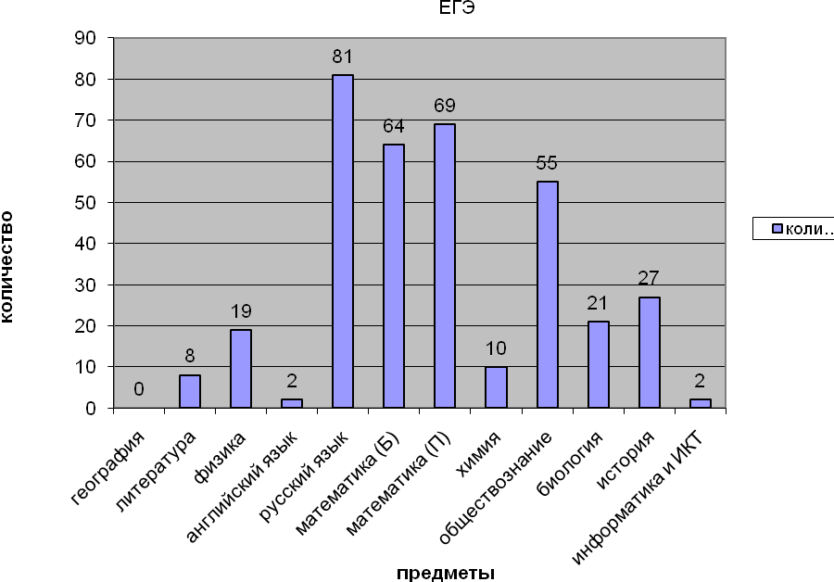

25 мая 2015 года в Кромском районе, как по всей Орловской области, стартовали первые экзамены по выбору - литературе и географии – основного периода.
Количество заявленных участников Кромского района составляет:
- география – 0 человек;
- литература – 8 человек (Кромская -6, Глинская и Черкасская средние школы по 1 ученику).
Минимальное количество баллов, установленное Рособрнадзором по литературе - 32. Все участники набрали баллы выше минимального порога. Средний бал по району 59 (ниже, чем в прошлом году – 63). Ниже среднего балла по области – 62,6.
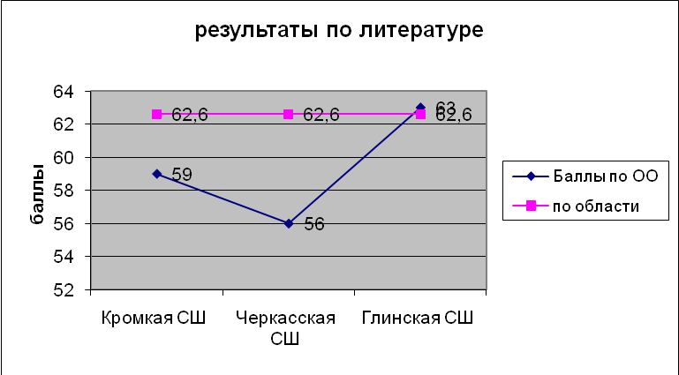

28 мая 2015 года одиннадцатиклассники Кромского района сдавали первый из числа обязательных экзаменов – единый государственный экзамен по русскому языку.
Результаты ЕГЭ по русскому языку показали, что минимальный порог, установленный Федеральной службой по надзору в сфере образования и науки РФ, в 24 баллов преодолели все выпускники района.
Высокобальные результаты (в диапазоне от 90 до 100) по русскому языку получили 7 выпускников Кромского района (9%). Самый максимальный бал 100 набрала Рамазанова Зарема, выпускница Семёнковской средней школы.
Средний тестовый балл по русскому языку в Кромском районе составил 66,3 балла (в прошлом году -61,6) это ниже, чем по Орловской области (69,9 баллов) но выше, чем в Российской Федерации (65,8 балла). Результаты ЕГЭ по русскому языку позволяют говорить о повышенной динамике в подготовке выпускников.

Как видно из показателей средний тестовый балл по русскому языку в Кривчиковской, Кромской, Черкасской и Семёнковской средних школах выше, чем средний бал по Орловской области и по Российской Федерации.
Базовый экзамен по математике сдавали - 64 выпускника (79%) общеобразовательных организаций Кромского района.
Результаты ЕГЭ по математике базового уровня
Образовательный предмет | Количество сдававших | Оценки |  |  |  | Средний балл по району | Средний балл по области | Средний балл по России
Образовательный предмет | Количество сдававших | «5» | «4» | «3» | «2» | Средний балл по району | Средний балл по области
Математика | 64 (79%) | 16 (25%) | 26 (41%) | 19 (29%) | 3 (5%) | 3,86 | 3,93 | 3,95

«2» получили выпускники Кромской СОШ (1 чел.), Короськовской СОШ (2 чел.) Не пересдал экзамен 1 выпускник Короськовской СОШ.
Профильный экзамен сдавали 69 выпускников (85%).
Результаты экзаменационных испытаний по математике профильного уровня оказались на 1 балл выше результатов предыдущего года (2015 год – средний балл 40, 2014 – средний балл 39), но ниже среднего балла по Орловской области и по России. Cредний балл по региону составил - 42,67. Средний бал по математике профильного уровня по России – 49,56.
Высокобалльный результат по математике профильного уровня - 86 баллов - получила Кочергина Екатерина, выпускница Глинской средней школы.
Минимальное количество баллов для поступления в ВУЗы России, установленный Федеральной службой по надзору в сфере образования и науки РФ, в 27 баллов не набрали 16 выпускников средних школ (Кромская СОШ – 11 выпускников, Глинская СОШ – 2 выпускника, Коровье-Болотовская СОШ -2, Черкасская СОШ – 1 выпускник), что составляет 23% от количества сдававших экзамен на профильном уровне. У многих выпускников, получивших неудовлетворительный результат по профильной математике, был положительный результат по математике базового уровня.
Положительные результаты, для поступления в ВУЗы России, отмечаются у 53 выпускников, что составляет 65,4 % от общего количества выпускников общеобразовательных организаций Кромского района.
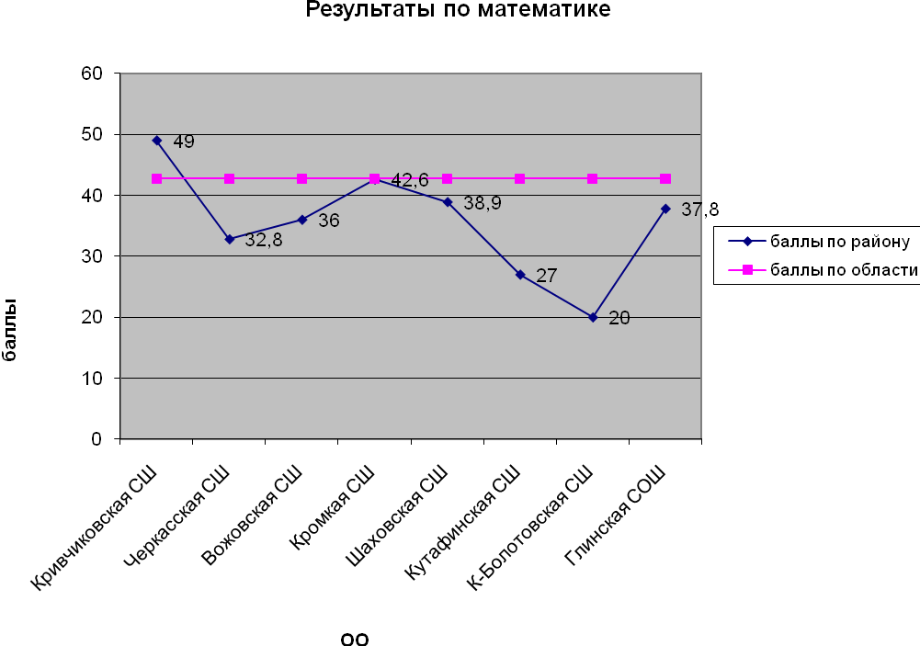
Как видно из показателей средний балл по школам района остается ниже среднего балла по Орловской области и по России.
По двум основным общеобразовательным предметам наши результаты выше, чем в прошлом году, но остаются ниже областных. Это говорит о том, что уровень и качество подготовки выпускников общеобразовательных школ района остается на недостаточном уровне. Поэтому есть место для размышления и основание для серьезного разговора на методических объединениях учителей по общеобразовательным предметам, совещаниях с руководителями общеобразовательных организаций.
Результаты экзаменов по выбору следующие:
- историю сдавали 27 выпускников.
Средний бал по району – 46,9 как и в прошлом году (46,9), на 4,7 ниже чем по области (по области – 51,6). Средний тестовый балл ЕГЭ по истории в Российской Федерации составляет 47,14 балла.
Минимальный порог, установленный Федеральной службой по надзору в сфере образования и науки РФ, в 32 балла не смог преодолеть 1 выпускник Кромской средней школы, что составляет 3,7% от общего количества экзаменуемых. Самый высокий бал - 82 получила Романова Евгения (Кромская СОШ)
- биологию сдавали 21 выпускник.
Средний балл ЕГЭ по биологии составил в районе 55,5 это на 0,6 больше, чем в прошлом году (в 2014 году - 54,9), но ниже чем по области (по области – 56,2). Средний тестовый балл по биологии в Российской Федерации - 53,63 балла.
Количество участников ЕГЭ, не преодолевших минимального порога 36 баллов, составило 3 человека (14% от общего количества сдававших): из Кромской СОШ -2 чел. и из Шаховской СОШ -1.
Высокобалльные результаты (по 87 баллов) смогли набрать 2 выпускницы (9,5 %) из Кромской средней школы – Костина Елена и из Глинской СОШ – Кочергина Екатерина.

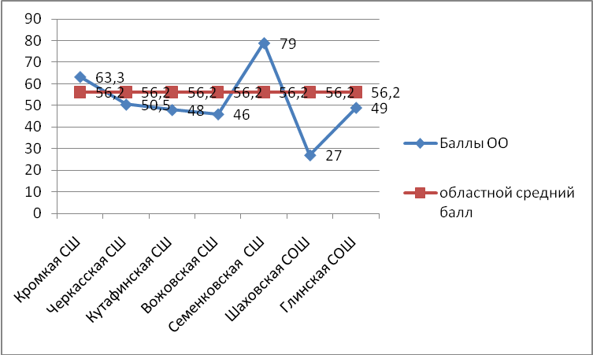

- информатику сдавали 2 выпускника из Кромской средней школы.
Минимальный порог, установленный Федеральной службой по надзору в сфере образования и науки РФ - в 40 баллов, не смог преодолеть 1 выпускник. Средний бал по району – 31, ниже, чем в прошлом году (в прошлом году - 48,4) и ниже, чем по области (по области – 55,7). Средний тестовый балл в Российской Федерации по информатике и ИКТ составил 53,99 балла.
- химию сдавали 10 выпускников.
Минимальное количество баллов, установленное Рособрнадзором - 36, преодолели все выпускники. Средний бал по району – 63,6, выше, чем в прошлом году (57,3) и выше среднего областного балла (по области - 61,3).
- английский язык сдавали 2 выпускника.
Минимальное количество баллов, установленное Рособрнадзором - 22. Тестовый балл по английскому языку по району составил – 41,3 ниже, чем в прошлом году (78,5), на 24,6балла и ниже, чем по Орловской области (65,9). Средний тестовый балл по английскому языку в Российской Федерации составил 64,04.
- обществознание сдавали 55 выпускников.
Минимальное количество баллов, установленное Рособрнадзором - 42, не смогли преодолеть 9 выпускников (16,4% от общего количества сдававших). Средний бал ЕГЭ по обществознанию составил в районе 55,9, меньше, чем в прошлом году (в 2014 году – 56,8) и меньше, чем по области. Средний бал по области – 57,3.
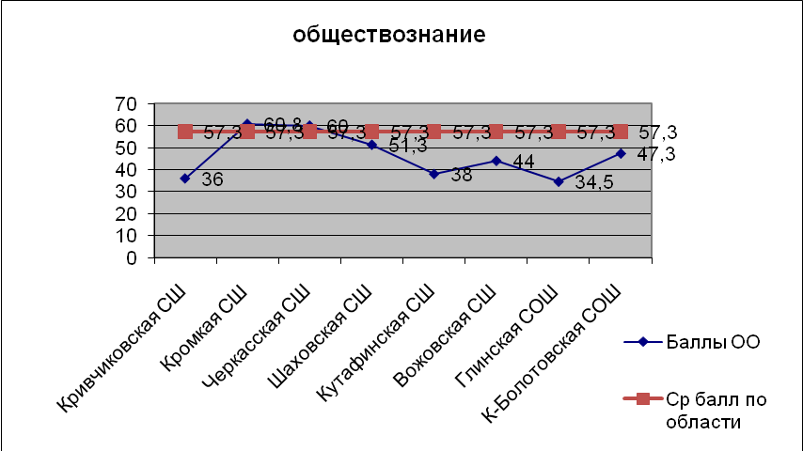

- физику сдавало 19 выпускников.
Минимальный порог по физике, установленный Федеральной службой по надзору в сфере образования и науки РФ, в 36 баллов преодолели все выпускники, выбравшие данный предмет.
Средний тестовый балл по физике по району составил – 51,8 это выше, чем в прошлом году (2014 год - 40,85), и выше, чем по Орловской области (51 балл) и по России (51,1).
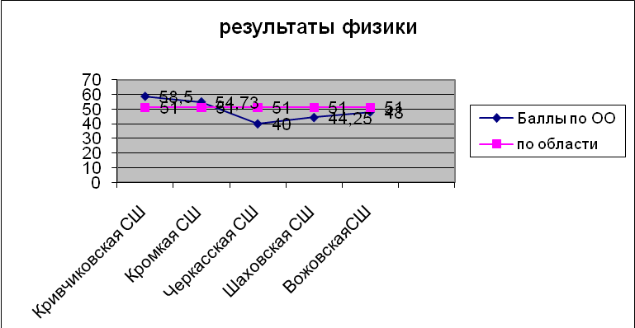

Непреодоление минимального порога по предметам по выбору не влияет на получение аттестата. Положительные итоги этих ЕГЭ могут понадобиться тем, кто желает продолжить обучение, в том числе в высших учебных заведениях.
Апелляцию подавали 5 выпускников района: 1 – по русскому языку, 1 - по литературе, 3 по математике.
Удовлетворены 2 апелляции с увеличением по русскому языку на 3 балла, по литературе на 2 балла.
Т.о., на уровне среднего общего образования завершили обучение 81 выпускник. На основании протоколов Государственной экзаменационной комиссии Орловской области об утверждении результатов единого государственного экзамена и решения педагогического совета школы аттестаты о среднем общем образовании получили 80 выпускников района (98,7%).

№ п/п | Образовательный предмет | Количество  сдававших | Количество участников, не набравших минимальное количество баллов | Количество участников, набравших 100 баллов | Средний тестовый балл по району | Средний тестовый балл по Орловской области
1. | Литература | 8 | 0 | 0 | 59 | 62,6
2. | Физика | 19 | 0 | 0 | 51,8 | 51
3. | Английский язык | 2 | 0 | 0 | 41,3 | 65,9
4. | Русский язык | 81 | 0 | 1 | 66,3 | 69,9
5. | Математика (Б) | 64 | 1 | 0 | 3,86 | 3,95
6. | Математика (П) | 69 | 16 (23%) | 0 | 40 | 42,67
7. | Химия | 10 | 0 | 0 | 63,6 | 61,3
8. | Обществознание | 55 | 9 (16,4 %) | 0 | 55,9 | 57,3
9. | Биология | 21 | 3 (14,3 %) | 0 | 55,5 | 56,2
10. | История | 27 | 1 (3,7 %) | 0 | 46,96 | 51.6
11. | Информатика и ИКТ | 7 | 1 (50 %) | 0 | 31 | 55,7

В 2015 году 14 выпускников награждены медалью «За особые успехи в учении». Это выпускники Кромской СОШ, Глинской СОШ, Семенковской СОШ, Шаховской СОШ.
По итогам 2014-2015 уч.года нет обучающихся, оставленных на повторный курс обучения.
В т.г. в высшие учебные учреждения поступило 78 % выпускников средних школ, в средние специальные учебные заведения- 21% выпускников школ. В 10 класс, по предварительным данным, подано 62 заявления (37% от числа выпускников 9 классов).

Государственная итоговая аттестация (далее - ГИА) по образовательным программам основного общего образования проводилась в 2015 году в соответствии с ФЗ «Об образовании в Российской Федерации» от 29.12.2012 N 273-ФЗ, приказом Минобрнауки РФ от 25 декабря 2013 г. N 1394 г. "Об утверждении Порядка проведения государственной итоговой аттестации по образовательным программам основного общего образования", приказом Минобрнауки РФ от 16.01.2015г. № 10 «О внесении изменений в Порядок проведения государственной итоговой аттестации по образовательным программам основного общего образования, утверждённый приказом Минобрнауки РФ от 25 декабря 2013 года № 1394", другими нормативными правовыми документами.
ГИА включала в себя обязательные экзамены по русскому языку и математике (далее - обязательные учебные предметы). Экзамены по другим учебным предметам обучающиеся могли сдавать на добровольной основе по своему выбору.
ГИА проводилась в форме основного государственного экзамена (далее - ОГЭ) с использованием контрольных измерительных материалов, представляющих собой комплексы заданий стандартизированной формы (далее - КИМ) - для обучающихся образовательных организаций, освоивших образовательные программы основного общего образования в очной форме и допущенных в текущем году к ГИА; в форме письменных экзаменов с использованием текстов, тем, заданий (далее - государственный выпускной экзамен, ГВЭ) - для обучающихся с ограниченными возможностями здоровья, обучающихся детей-инвалидов и инвалидов, освоивших образовательные программы основного общего образования.
К ГИА в 2015 году было допущено 167 выпускников 9-х классов из 15 школ района, из них ГИА в форме ОГЭ сдавали 165 человек в ППЭ – 077 на базе МБОУ «Кромская СОШ», в форме ГВЭ – 2 человека – дети-инвалиды (по одному из Вожовской средней и Нижне-Федотовской основной школ).
Все выпускники сдавали экзамены по математике и русскому языку, экзамены в форме ГВЭ сдавались в письменной форме. Экзамены по выбору выпускники не выбрали.
Экзамен по математике не сдал 1 ученик К-Болотовской СОШ, по русскому языку - 2 ученика (по одному из Апальковской ООШ и Шаховской СОШ).
18 июня состоялся повторный экзамен для выпускников, получивших неудовлетворительные оценки по русскому языку или математике. Все 3 выпускников успешно пересдали экзамен.
Все экзамены прошли в штатном режиме.
Итоги ОГЭ по русскому языку и математике в сравнении с областными показателями следующие:

Оценка | Русский язык |  | Математика
Оценка | Орловская область | Кромской район | Орловская область | Кромской район
2 | 0.03 | 0 | 0.06 | 0
3 | 19.59 | 28.4 | 34.95 | 21.89
4 | 40.41 | 37.28 | 47.74 | 68.64
5 | 39.96 | 34.32 | 17.25 | 9.47

На основании вышеизложенного можно сделать вывод об ослаблении внимания к профориентационной работе со старшеклассниками, в т.ч. по выявлению и поддержке их склонностей к определенным профилям обучения. В 2014-2015 учебном году ни в одном общеобразовательном учреждении не был сформирован профильный класс и не планировалось изучение предмета на профильном уровне.
Переход к реализации профильного обучения остается пока затруднён - система не имеет необходимого ресурсного обеспечения. Однако, в Кромской, Черкасской, Шаховской, Вожовской средних школах такие классы должны существовать и данный вопрос необходимо решить положительно, в пользу ученика. Необходимо отработать систему сетевого профильного обучения, учебный процесс организовать с учетом потребностей рынка труда. Школьный автобус также должен обеспечить получение детьми из отдаленных малокомплектных образовательных организаций качественного образования в базовой школе.
Также не полностью используются большие возможности урока как испытанной формы организации обучения и воспитания. Некоторые учителя в силу слабой подготовки и недостаточностью педагогического опыта не владеют в должной мере профессиональным мастерством, что снижает эффективность занятий и замедляет развитие познавательных интересов и способностей учащихся.
В работе школ имеются и другие недостатки. Все они в определенной степени являются следствием низкого уровня управления школами, слабого контроля за постановкой учебно-воспитательного процесса в них.
Отделу образования необходимо усилить контроль и требования к руководителям.

Уважаемые участники совещания!
Дошкольный возраст - важнейший период становления личности, когда закладываются предпосылки гражданских качеств, формируются ответственность и способность ребенка к свободному выбору, уважению и пониманию других людей. Предназначение дошкольного образования на современном этапе состоит не только в формировании определенной суммы знаний, но и в развитии базовых способностей личности, ее социальных и культурных навыков, основ экологически целесообразного поведения, здорового образа жизни.
В соответствии с Указом Президента РФ «О мерах по реализации государственной политики в области образования и науки» одной из ключевых задач органов власти является достижение 100% доступности дошкольного образования для детей в возрасте от 3 до 7 лет к 2016 году.
В сфере дошкольного образования деятельность отдела образования администрации Кромского района в 2014-15 уч.году осуществлялась по направлениям:
-создание условий для удовлетворения потребности населения в услугах дошкольных образовательных организаций;
- создание условий для повышения качества дошкольного образования, улучшения подготовки детей к обучению в школе;
-повышение профессионального уровня кадрового состава дошкольных организаций;
-повышение экономической эффективности системы дошкольного образования.
В районе функционирует четыре дошкольных образовательных организации (детские сады №1, №2, №3, №5) и группы дошкольного образования в 11 общеобразовательных школах.
В районе проживает свыше 1432 детей в возрасте от 0 до 7 лет.
Охват детей услугами дошкольного образования составляет на 01 августа 2015 года - 758 детей.
Численность детей дошкольного возраста, нуждающихся в устройстве в дошкольные образовательные организации по состоянию на 01 августа 2015 года в возрасте от 0 до 7 лет – 250 человек. От 3 до 7 лет -12 человек.
Общее количество мест в организациях, оказывающих услуги дошкольного образования – 852, в том числе в детских садах – 427, в общеобразовательных школах – 425.
С 1 января 2014 года вступил в силу федеральный государственный образовательный стандарт дошкольного образования. В настоящее время дошкольные образовательные организации и группы дошкольного образования начали работу по созданию условий для реализации ФГОС ДО, выбору основной образовательной программы дошкольного образования. Были организованы семинары и курсовая подготовка воспитателей дошкольного образования по изучению и внедрению стандартов нового поколения.
Основой современного качественного дошкольного образования является направленность на развитие способностей каждого ребёнка, на поддержку его инициативности в самостоятельной деятельности, интересов и потребностей в активном движении, содержательном общении.
Изменение технологий воспитания и обучения происходит одновременно с изменением характера отношений "Родитель - ребенок - воспитатель" на равноправные, построенные на взаимном уважении и доверии. Поэтому неслучайно модель "открытого" дошкольного учреждения с включением родителей в воспитательно-образовательный процесс, в управленческую деятельность становится одной из перспективных в развивающемся образовании.
ФГОС ДО направлен на достижение следующих целей:
1) повышение социального статуса дошкольного образования;
2) обеспечение государством равенства возможностей для каждого ребенка в получении качественного дошкольного образования;
3) обеспечение государственных гарантий уровня и качества дошкольного образования на основе единства обязательных требований к условиям реализации обязательных программ дошкольного образовании, их структуре и результатам освоения;
4) сохранения единства образовательного пространства Российской Федерации относительно уровня дошкольного образования.
В своей деятельности дошкольные образовательные организации реализуют основную образовательную программу дошкольного образования «От рождения до школы» под редакцией Н.В. Вераксы.
Трудно недооценить и роль системы дошкольного образования в подготовке детей к обучению в школе. В 2014-2015 учебном году определенные положительные изменения произошли в развитии преемственности дошкольного и начального общего образования. Главная направленность всех этих мер - сделать адаптацию детей в школе менее болезненной и более комфортной.
В районе проводилась работа по повышению заработной платы педагогических работников дошкольных организаций. Уровень заработной платы педагогических работников дошкольных учреждений на 01.01.2015г. составил 17782 рубля, на 1 августа 2015 года - 18416 рублей.

Важным критерием перехода современного образования на качественно новый уровень является повышение компетенции будущих педагогов. В своем Послании 12 декабря 2013г. Президент Российской Федерации В.В.Путин подчеркнул, что «решающее значение для будущего российской школы приобретает профессиональный рост учителя. Он должен быть готов использовать в обучении современные технологии, уметь работать с детьми с ограниченными возможностями по здоровью».
Сегодня в муниципальных общеобразовательных организациях работает 305 педагогов (с высшим образованием - 261 (85,6%), со средним специальным 31 человек – 10,2 %, обучаются заочно 13 (43%). Учителей -пенсионеров- 94 человека (37,6%).
Стабильно высокой остается заинтересованность педагогов в аттестации на первую и высшую квалификационные категории. Всего в районе на 1 августа 2015г. квалификационные категории имеют 86,2% педработников: высшую – 40 педагогов (13,1%), первую - 195 (63,9%), 2-ю – 28 педагогов (9,2%).
99 человек (32%) педагогов получили в установленном порядке первую и высшую квалификационную категорию. Активность педагогов обусловлена потребностью в моральном и материальном стимулировании труда.
В соответствии с Федеральным законом Российской Федерации «Об образовании в Российской Федерации» все руководители образовательных организаций района прошли в установленном порядке аттестацию по должности «Руководитель».
Профессиональная компетентность педагогов образовательных организаций района прослеживается в ходе проведения конкурсов. В 2015 году победителем конкурса «Учитель года» стал Поляков Андрей Алексеевич, учитель биологии МБОУ КР ОО «Кривчиковская средняя общеобразовательная школа». Второе и третье место заняли соответственно Гутова Лилия Ивановна, учитель музыки МБОУ КР ОО «Кромская средняя общеобразовательная школа» и Митина Ольга Александровна, учитель физвоспитания МБОУ КР ОО «Коровье-Болотовская средняя общеобразовательная школа».
В конкурсе «Воспитатель года -2015»: 1 место - Ноздрачева Оксана Николаевна, воспитатель МБДОУ КР ОО «Детский сад №1», 2 место - Рац Эльвира Гайнановна, воспитатель МБДОУ КР ОО «Детский сад №3», 3 место - Солодухина Светлана Александровна, воспитатель МБДОУ КР ОО «Детский сад №2».
Распоряжением Главы района И.Н. Митиным 5 лучшим педагогическим работникам муниципальных образовательных организаций, получившим общественное признание и достигшим успехов в педагогической деятельности, результаты которой имеют практическое значение, были присуждены гранты в размере 10 тысяч рублей каждому:
- Третьяковой Надежде Витальевне, учителю биологии и химии МБОУ КР ОО «Кромская средняя общеобразовательная школа»;
- Полякову Андрею Алексеевичу, учителю биологии и химии МБОУ КР ОО «Кривчиковская средняя общеобразовательная школа;
- Суховой Олесе Викторовне, учителю начальных классов МБОУ КР ОО «Черкасская средняя общеобразовательная школа;
-Марковой Инессе Владимировне, преподавателю муниципального бюджетного образовательного учреждения дополнительного образования детей «Кромская детская школа искусств»;
-Кузнецову Александру Сергеевичу, тренеру-преподавателю муниципального бюджетного образовательного учреждения дополнительного образования детей Орловской области «Кромской Центр дополнительного образования для детей».

Важная составляющая профессионального совершенствования педагога - обмен опытом работы, поэтому в плане работы отдела образования было предусмотрено проведение различных тематических семинаров, конкурсов, презентаций.
16 февраля 2015 года на базе МБОУ КР ОО «Гостомльская основная общеобразовательная школа имени Н.С. Лескова» прошел выездной семинар по теме «Очарованный странник Орловщины», посвященный Году Литературы.
Такие мероприятия способствуют развитию педагогического творчества, обобщению и распространению передового опыта, а также опыта применения и использования современных технологий в образовательном процессе.
Основные идеи школы будущего отрабатываются и на экспериментальных площадках, апробации инновационных курсов, призванных повысить эффективность исследовательской работы, готовность педагогов к эксперименту.
Образовательные организации являются участниками региональных экспериментальных площадок, что позволяет перенять опыт лучших школ и педагогов области. Участниками региональных инновационных площадок являются Гулина Светлана Салимовна по теме «Методическое сопровождение урочной и внеурочной деятельности учителя музыки в условиях реализации стандартов второго поколения», Кожина Людмила Ивановна, и.о.директора МБОУ «Черкасская средняя общеобразовательная школа» - по теме «Становление языковой культуры в образовательном пространстве школы», Кожина Л.И., Пясецкая Анна Андреевна и Цуканова Марина Владимировна – учителя Черкасской СОШ, по теме «Лаборатория сельской школы», Бельская Ирина Владимировна и Митасова Ольга Валерьевна – по теме «Учебные суды как эффективная форма правового просвещения учащихся в образовательном учреждении».
К сожалению, количество образовательных организаций района, реализующих инновационные образовательные программы, а значит, отвечающих на самые актуальные образовательные запросы, невелико. И это вопрос не только инициативы школ, но и условий, значительных ресурсов, которые, как правило, требуются для реализации новшеств.
Совершенствованию педагогического мастерства способствует участие в конкурсном движении, в процессе которого обобщается опыт педагогов, демонстрируются новые наработки и определяются лидеры образования.
Шишкина Елена Алексеевна учитель русского языка и литературы МБОУ КР ОО "Кутафинская средняя общеобразовательная школа" является участницей Всероссийского конкурса к 120-летию С.А.Есенина "Есенин: взгляд из будущего" по разработке сценария внеклассного мероприятия. Имеет сертификат участника Областного конкурса сценариев уроков, посвященных 200-летию М.Ю.Лермонтова. Елена Алексеевна регулярно обобщает и распространяет опыт своей работы в журнале и в приложении к журналу «Литература в школе», в журнале «Читаем, учимся, играем».
Сухорукова Ольга Анатольевна, учитель русского языка и литературы МБОУ КР ОО «Гостомльская основная общеобразовательная школа имени Н.С.Лескова», участница регионального конкурса, получила Диплом за лучшую методическую разработку урока посвященного 200-летнему юбилею М.Ю. Лермонтова. В марте Ольга Анатольевна получила Диплом за участие в межрегиональном учительском чтении, выступила с докладом на тему «Изучение творчества писателей Орловцев в школе».
Поляков Андрей Алексеевич, учитель биологии и химии МБОУ КР ОО "Кривчиковская средняя общеобразовательная школа" удостоен диплома за проведение Всероссийского эко-урока «Хранители воды».
Работа по совершенствованию кадрового потенциала образовательных учреждений района в целом обеспечивает возможности формирования необходимых компетенций педагогических работников для качественной реализации нового содержания образования.
Среди работающих педагогических работников 2 награждены медалями («За доблестный труд», «За трудовые отличия»), 1 имеет звание «Заслуженный учитель Российской Федерации», 42 – значок «Отличник просвещения», 24 – «Почетный работник общего образования РФ», 68 награждены Почетной грамотой Министерства образования и науки Российской Федерации.
В 2014-15 у. году проводилась работа по доведению заработной платы педагогических работников до уровня средней по экономике региона. Так, средняя заработная учителей на 1.08.2015г. составила 21890 руб., педагогов дополнительного образования -18612 рублей.

Задачи и планируемые показатели на 2015-2016 уч.год по реализации данного направления:
-принять меры по привлечению молодых специалистов в систему образования;
- увеличить количество участников традиционных конкурсов, проводимых в системе образования Орловской области;
- совершенствовать систему методического сопровождения педагогов, участвующих в конкурсах областного и Всероссийского уровней;
- закончить обучение учителей основной школы для работы в соответствии с новыми Федеральными государственными образовательными стандартами.
Вместе с тем, основными проблемами по-прежнему остаются продолжающееся старение учительского корпуса, феминизация учительских кадров (87% женщины). Имеет место дефицит кадров по математике, иностранному языку и физической культуре. Работа по решению этих проблем – одна из главных задач в рамках реализации инициативы «Наша новая школа».

Уважаемые коллеги!
В рамках реализации инициативы «Наша новая школа» по направлению «Поддержка талантливых детей» особое внимание в 2014-2015 учебном году уделялось организации работы с одарёнными детьми. В двух школах района (Кромская СОШ, Черкасская СОШ) реализуется дистанционное обучение. 52 ученика Кромской СОШ и Черкасской СОШ обучались в ШДОТ (школа дистанционных образовательных технологий) при ОИУУ.
Со стороны отдела образования и администрации школ проведена целенаправленная работа по подготовке учащихся к участию в предметных олимпиадах. В прошедшем учебном году олимпиады проводились по 19 общеобразовательным предметам. В школьном этапе Всероссийской олимпиады школьников приняли участие 1015 учащихся 5-11 классов; в муниципальном этапе – 120 человек (каждый учащийся, принявший участие в нескольких олимпиадах, считается один раз) из 9-11 классов. По результатам муниципального этапа определено 86 победителей и призеров.
На региональный этап Всероссийской олимпиады школьников направлялись учащиеся, набравшие необходимое количество баллов, установленное оргкомитетом регионального этапа. В региональном этапе приняли участие 18 человек. Победителей и призеров регионального этапа нет.
Наиболее активными участниками муниципального этапа были учащиеся МБОУ КР ОО «Вожовская СОШ», «Глинская СОШ», «Кривчиковская СОШ», «Кромская СОШ», «Черкасская СОШ», «Шаховская СОШ».
В 2015 году 10 учащихся района удостоены премией Главы района, в размере 5 тысяч рублей каждому, по направлению «Талантливая молодежь». Трое обучающихся Черкасской СОШ и Центра дополнительного образования для детей стали стипендиатами Губернатора области.
Значимым результатом эффективности муниципальной системы профилактики следует считать постоянное увеличение внешкольной и внеклассной занятости детей и подростков.
Большая работа по нравственному и патриотическому воспитанию с обучающимися проводится МБОУДОД Орловской области «Кромской Центр дополнительного образования для детей» и образовательными организациями через деятельность детских общественных организаций («Юниоры», «Орлята», «Росток», работу клуба «Дорогой отцов»). В районе насчитывается 15 пионерских дружин. Каждой дружине присвоены имена пионеров - героев, Героев Советского Союза. В школах работают отделения районного клуба «Дорогой отцов». Охват детей в работе клуба «Дорогой отцов» составляет 827 учащихся.
Поисковая и исследовательская работа в прошедшем учебном году велась в рамках подготовки к празднованию 70-летия Великой Победы в соответствии с темами поисковой работы:
- «Герои Советского Союза - наши земляки», «Дети войны», «Учителя на фронте и в тылу», «Работники тыла», «Жители блокадного Ленинграда», «Боевые действия на территории района» и др.
Проведены
- викторины, посвященные событиям времен Великой Отечественной войны («Память о войне нам книга оставляет», «Героические страницы истории», «Нам завещана память и слава»);
- районный конкурс «Вперед, мальчишки!», «Державы Российской орлы», уроки Мужества и Памяти,
- классные часы на темы: «Что такое воля, мужество, героизм», «На службе Отечества», литературно-музыкальные гостиные «И помнит мир спасенный», конкурсные программы «Русский солдат умом и силой богат», «Служить Отечеству обязанность или призвание», «Давайте, люди, никогда об этом не забудем» и др.
-конкурсы патриотической песни: «Нам нужна одна Победа»; «Наша песня душу грела».
В рамках Вахты памяти проведены:
- операция «Обелиск»;
- акции «Красная звезда», «Мой подарок ветерану», «Никто не забыт, ни что не забыто», «Ветеран живет рядом»;
-конкурсы сочинений, рассказов, репортажей «Война в истории моей семьи», «Война глазами юных», «Мой дедушка рассказывал…»;
Большую работу по патриотической работе ведут детские объединения «Кадеты-казаки» (9-10 кл.) и Кромские «Казачата» (1-4 кл.), которые действуют на базе Кромского Центра дополнительного образования для детей и насчитывают в своем составе 52 воспитанника. Ребята изучают историю казачества, историю Отечества, занимаются строевой подготовкой, посещают занятия музыки и пения, изучают историю геральдики страны.
Таким образом, реализация мероприятий, запланированных по плану поддержки талантливых детей, способствовали более эффективному решению приоритетных задач жизнеобеспечения детей, улучшения их здоровья, профилактики безнадзорности и правонарушений несовершеннолетних, поддержки и развития умственных, творческих способностей детей.

Уважаемые коллеги!
Качество образования – это прежде всего такой уровень его результатов, который востребован сегодня государством, обществом, семьёй, рынком труда. А это значит, что общественность как потребитель образовательных услуг должна участвовать вместе с профессионалами в оценке качества образования.
В соответствии с графиком Департамента образования Орловской области на 2014-15 уч.год прошли государственную аккредитацию МБОУ «Короськовская средняя общеобразовательная школа», «Глинская средняя общеобразовательная школа», «Семенковская средняя общеобразовательная школа», «Черкасская средняя общеобразовательная школа», «Апальковская основная общеобразовательная школа» и МБОУ «Гостомльская основная общеобразовательная школа».
Отмечается повышение открытости системы образования, которая достигается за счет:
-включения общественных представителей в работу органов государственно-общественного самоуправления (в большинстве образовательных организаций действуют попечительские, управляющие советы, органы управления родительской общественности, органы ученического самоуправления),
-подготовки публичных докладов как средства обеспечения информационной открытости школ для общественности,
-создания школьных сайтов,
-освещения достижений системы образования в средствах массовой информации.
Приоритетный национальный проект «Образование» заложил основы системных, последовательных и востребованных изменений в отрасли.
Качество – не единственный критерий оценки образования как услуги. Не менее важен социальный заказ, определяющий планирование вида образовательной услуги. Именно поэтому такое большое значение приобретает государственно-общественная форма управления образованием на всех уровнях.
Родительские комитеты школ принимают участие в разработке программ развития школ, в утверждении основных образовательных программ, иных нормативных правовых актов и программ, планов финансово-хозяйственной деятельности. На заседаниях Советов школ утверждаются программы развития учреждения, рассматриваются вопросы организации питания, медицинского обслуживания, каникулярного отдыха школьников, материально-технического обеспечения и оснащения образовательного процесса, оборудования помещений, проведения мероприятий по охране труда и укреплению здоровья обучающихся, развития воспитательной работы.
В связи с этим во всех общеобразовательных организациях района созданы и функционируют Управляющие советы, обладающие комплексом управленческих полномочий, в т.ч. по распределению средств стимулирующей части фонда оплаты труда.
В проведении государственной итоговой аттестации выпускников 11- х и 9-х классов участвуют общественные наблюдатели.
Расширение полномочий общественных органов управления образованием требует компетентного подхода представителей общественности к осуществлению своих управленческих функций.

Важными составляющими образовательного и воспитательного процесса являются вопросы организации питания обучающихся.
Школьное питание является одним из важнейших факторов, определяющих здоровье детей и подростков, способствует профилактике заболеваний, повышению работоспособности и успеваемости, физическому и умственному развитию, создает условия для адаптации подрастающего поколения к окружающей среде. Питание каждого ребёнка должно быть сбалансированным и полноценным. В связи с этим меню для школьного питания составляется с учётом требований СанПиН.
Финансирование питания осуществляется на основании постановления администрации Кромского района от 09 сентября 2014 года № 640 «О стоимости питания обучающихся и воспитанников образовательных учреждений Кромского района Орловской области» и составляет 40 и 60 рублей в школах и дошкольных учреждениях соответственно.
Образовательными организациями проводится работа по самообеспечению столовых сельскохозяйственной продукцией (картофелем, капустой, морковью, столовой свеклой и т.д.), что способствует удешевлению стоимости питания.
Полностью в прошлом году обеспечили учащихся картофелем и овощами Глинская, Коровье-Болотовская, Кривчиковская, Черкасская, Шаховская средние, Закромско-Хуторская основная школы.

В районе с 1 июня т.г. была организована работа в 16 оздоровительных лагерях с дневным пребыванием детей на базе общеобразовательных организаций общей численностью 550 человека. В 2015 году на организацию и проведение оздоровительной кампании выделено 811,6 тыс. рублей, в том числе муниципальный бюджет – 700 тыс. рублей, областной – 111,6 рублей (2014 году было выделено 908,9 тыс. рублей: муниципальный бюджет 800,0 тыс. рублей, областной – 108,9 тыс. рублей). Всего на оздоровительную компанию 2015 года из муниципального бюджета было израсходовано 714,4 тыс.руб. на:
- софинансирование оплаты путевок на 5, 7, 21- дневные профильные смены в загородные оздоровительные лагеря для одаренных детей, воспитанников Центра дополнительного образования (22 чел.) – 111,6 тыс. руб.,
- на оплату питания детей в летних оздоровительных лагерях с дневным пребыванием на базе общеобразовательных организаций (550 человек), проведение учебных сборов для юношей 10-х классов (28 чел.) – 602,8 тыс. руб.
Активными малозатратными формами отдыха и оздоровления (походы, экскурсии, поездки в музеи, театры и т.д.), было охвачено 1695 детей и подростков, экологические отряды (315 чел.).
Центром занятости населения Кромского района на базе образовательных организаций были организованны лагеря труда и отдыха общей численностью 55 человек.
Для детей находящихся в трудной жизненной ситуации Департаментом образования Орловской области было выделено 40 путевок в детские оздоровительно-образовательные центры Орловской области это: «Юбилейный», «Сосновый бор», «Дружба», «Солнечный».
Второй год подряд дети Кромского района за счет средств областного бюджета ездят отдыхать в детские оздоровительные учреждения Республики Крым. В этом году 5 человек с 17 июля по 9 августа отдыхали в оздоровительном лагере «Тимуровец», расположенный в пгт. Заозерное в 6 километрах от центра города-курорта Евпатория. Для детей было организованно пяти разовое питание, культурно-массовые мероприятия.

Проведенная подготовительная работа позволила своевременно и качественно провести приемку ОУ к новому 2015 – 2016 учебному году. Таким образом, из 18 организаций к 15 августа 2015 года было принято 17. Апальковская основная школа находится в недопустимом (предаварийном) состоянии на основании заключения ООО «Центр независимой экспертизы и оценки «АНСОР», в связи с чем с 1 сентября организация занятий будет организована на базе Коровье-Болотовской средней школы.
По соглашению с Департаментом образования Орловской области на ремонт спортзала МБОУ КР ОО «Кривчиковская средняя общеобразовательная школа» планируется израсходовать около 1 млн.80 тыс. руб. в том числе: из федерального бюджета - 785 тыс.рублей; областного 235 тыс.рублей и районного 60 тыс.рублей.
Таким образом, на создание условий эффективного функционирования и развития муниципальной системы образования направляются немалые финансовые средства из районного и областного бюджета. Другой вопрос, что данных средств нам не хватает для решения всех проблем, возникающих в образовательных организациях района.
Учебно-материальная база требует приведения в соответствие с современными требованиями: оснащение современным оборудованием, пополнение библиотечных фондов для работы с учащимися, приобретение комплектов учебной мебели, автоматизированных рабочих мест.

Уважаемые участники совещания.
Стратегический целевой ориентир деятельности муниципальной системы образования – формирование открытой, развивающейся, информационно и технически оснащённой муниципальной образовательной системы, способной в полной мере обеспечить социально востребованный уровень доступности и качества образования в сочетании с его экономической эффективностью.
Для того, чтобы образовательная система Кромского района была эффективной необходимо решить следующие задачи: обновить школьную инфраструктуру, оснастить учебные классы необходимыми средствами обучения, поставить современное оборудование в столовые, спортзалы, пополнить библиотеки, расширить возможности для использования Интернета.
В связи с этим приоритетные направления деятельности отдела образования, образовательных учреждений района в 2015-16 учебном году определяются основными направлениями развития общего образования, обозначенными в программе по модернизации системы образования. По каждому из направлений предстоит целенаправленная работа, в том числе:
- реализация ФЗ «Об образовании в Российской Федерации», закона Орловской области «Об образовании в Орловской области»;
- постепенное внедрение новых образовательных стандартов;
- обеспечение получения образования в соответствии с установленными государственными образовательными стандартами, гарантирующими необходимое для общества качество образования;
- расширение системы независимой оценки качества образовательных достижений;
- внедрение новой модели аттестации педагогических кадров с учётом результатов деятельности;
- развитие системы подготовки и переподготовки работников образования, создание эффективной системы научно-методического обеспечения образовательного процесса, стимулирования инновационной деятельности;
- усиление воспитательного потенциала и социально-гуманитарной направленности содержания образования, обеспечение эффективной социализации детей группы риска;
- использование потенциала дополнительного образования для достижения воспитательных целей;
- укрепление и развитие материально-технической базы образовательных учреждений;
- обеспечение безопасности образовательных учреждений.

Всё это, безусловно, требует серьёзных изменений в муниципальной образовательной системе, а именно: в создании условий для осуществления учебно-воспитательного процесса, в создании эффективной управленческой команды при сохранении здоровья учащихся. Только такая образовательная политика сможет вывести образовательные организации района на совершенно новый качественный уровень, отвечающий социальному заказу общества в предоставлении учащимся оптимальных возможностей для получения качественного образования при эффективном расходовании ресурсов муниципального образования.

Начальник отдела образования Ю.С.Филин

Подготовил: Лосева Т.Ю., тел.: 2-25-44

